九年级中考总复习

**第二十四讲 锐角三角函数**

**【知识梳理】**

1. 锐角三角函数
2. 定义：正弦、余弦、正切
3. 特殊角三角函数值：30°、45°、60°
4. 解直角三角形：

（1）三边关系（勾股定理）a²+b²=c²

（2）两锐角关系 ∠1+∠2=90°

（3）边角关系 sinA= cosA= tanA=

二、三角函数应用

1. 坡比：坡度等于坡角的正切值．

2. 仰角（俯角）

3、方位角

**【考点突破】**

**考点一：求三角函数值**

1、如图，在Rt△ABC中，∠ACB为直角，CD⊥AB于D，已知AC=3，AB=5，则tan∠BCD等于( )  
 A．； B．； C．； D．

D

C

A

B

1. 在Rt△ABC中,∠C为直角,AC=4,BC=3,则sinA=（ ）.

A．； B．； C．； D．

3、在Rt△ABC中,∠C为直角,sinA=,则cosB的值是( ).

A. ; B. ; C.1; D. .

质检数学-94、如图，将Rt△AOB绕直角顶点O顺时针旋转，得到△A/OB/，使点A的对应点A/落在AB边上，过点B/作B/C/∥AB，交AO的延长线于点C.

(1) 求证：∠BA/O=∠C；

(2) 若OB=2 OA，求tan∠OB/C的值.

**考点二：特殊角的三角函数值应用**

1、若∠A是锐角，且cosA=sinA，则∠A的度数是（ ）

A.300 B.450 C.600 D.不能确定

2、计算2sin30°-2cos60°+tan45°=_______．

3、计算： ．

4、计算：│－1│－2sin30°+(－1)2.

5、计算：（）﹣1|﹣2|﹣6sin45°．

**考点三：三角函数应用**

1、如图，中， ，点在上，．若，则的长度为（ ）

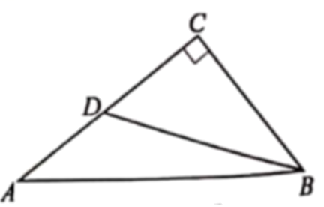

A.  B.  C.  D. 

2、如图所示，小华同学在距离某建筑物6米的点A处测得广告牌B点、C点的

仰角分别为52°和35°，则广告牌的高度BC为_____________米(精确到0.1

米)．(sin35°≈0.57，cos35°≈0.82，tan35°≈0.70；sin52°≈0.79，cos52°

≈0.62，tan52°≈1.28)

*A*

*B*

*C*

*D*

*6*米

*52*°

*35*°

(第2题图)

1. 如图，某人在*D*处测得山顶*C*的仰角为30o，向前走200米来到山脚*A*处，测得山坡*AC*的坡度为i=1∶0.5，求山的高度（不计测角仪的高度，，结果保留整数）

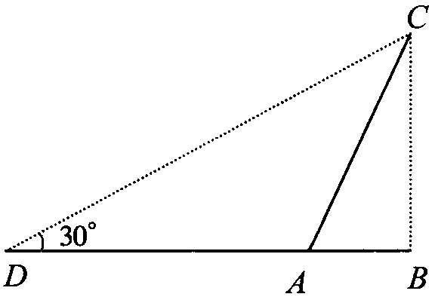

1. 如图，热气球的探测器显示，从热气球看一栋高楼顶部的仰角为，看这栋

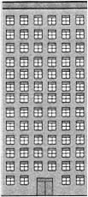

*C*

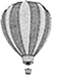

*A*

*B*

高楼底部的俯角为，热气球与高楼的水平距离为66 m，这栋高楼有多高？（结果精确到0.1 m，参考数据：）

**【真题体验】**

1、（2021•淄博）如图，在Rt△*ABC*中，∠*ACB*＝90°，*CE*是斜边*AB*上的中线，过点*E*作*EF*⊥*AB*交*AC*于点*F*．若*BC*＝4，△*AEF*的面积为5，则sin∠*CEF*的值为（　　）

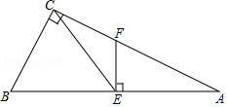

A． B． C． D．

2、（2021•金华）如图是一架人字梯，已知米，与地面的夹角为，则两梯脚之间的距离为　　

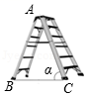

A．米 B．米 C．米 D．米

3、（2021秋•普宁市期末）已知Rt△*ABC*中，∠*C*＝90°，*AC*＝2，*BC*＝3，那么下列各式中正确的是（　　）

A．sin*A* B．tan*A* C．tan*B* D．cos*B*

4、（2021秋•天长市月考）在正方形网格中，△*ABC*在网格中的位置如图，则sin*B*的值为（　　）

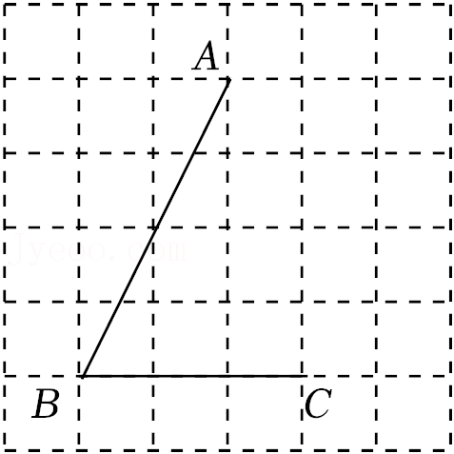

A． B． C． D．

5、（2021•东莞市校级一模）如图，在Rt△*ABC*中，∠*ACB*＝90°，*CD*垂直于*AB*，tan∠*DCB*，*AC*＝12，则*BC*＝　 　．

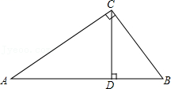

6、（2021•泰安）如图，为了测量某建筑物的高度，小颖采用了如下的方法：先从与建筑物底端在同一水平线上的点出发，沿斜坡行走130米至坡顶处，再从处沿水平方向继续前行若干米后至点处，在点测得该建筑物顶端的仰角为，建筑物底端的俯角为，点、、、、在同一平面内，斜坡的坡度．根据小颖的测量数据，计算出建筑物的高度约为（参考数据：　　

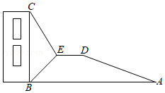

A．136.6米 B．86.7米 C．186.7米 D．86.6米

1. （2021•衢州）图1是某折叠式靠背椅实物图，图2是椅子打开时的侧面示意

图，椅面*CE*与地面平行，支撑杆*AD*，*BC*可绕连接点*O*转动，且*OA*＝*OB*，椅面底部有一根可以绕点*H*转动的连杆*HD*，点*H*是*CD*的中点，*FA*，*EB*均与地面垂直，测得*FA*＝54*cm*，*EB*＝45*cm*，*AB*＝48*cm*．

（1）椅面*CE*的长度为 　 　*cm*．

（2）如图3，椅子折叠时，连杆*HD*绕着支点*H*带动支撑杆*AD*，*BC*转动合

拢，椅面和连杆夹角∠*CHD*的度数达到最小值30°时，*A*，*B*两点间的距离为 　 　*cm*（结果精确到0.1*cm*）．

（参考数据：sin15°≈0.26，cos15°≈0.97，tan15°≈0.27）

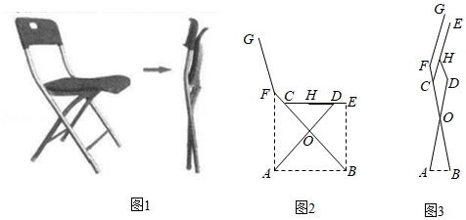

1. （2021•东营）计算：

3tan30°﹣|2|+（π﹣1）0+82021×（﹣0.125）2021；

9、（2021•宜宾）计算：（π﹣3）04sin60°﹣（）﹣1；

10、（2021•金华）计算：．

11、（2021秋•通许县期中）阅读下列材料，并完成相应的任务．

我们所学的锐角三角函数反映了直角三角形中的边角关系：

如图1．sinα，cosα，tanα．

一般地，当*a*、β为任意角时，sin（α+β）与sin（α﹣β）的值可以用下面的公式求得：sin（α+β）＝sinαcosβ+cosαsinβ；sin（α﹣β）＝sinαcosβ﹣cosαsinβ．

例如：sin15°＝sin（45°﹣30）＝sin45°cos30°﹣cos45sin30°．

任务：

（1）计算：sin75°＝　 　；

（2）如图2，在△*ABC*中，∠*B*＝15°，∠*C*＝45°，*AC*＝22，求*AB*和*BC*的长．

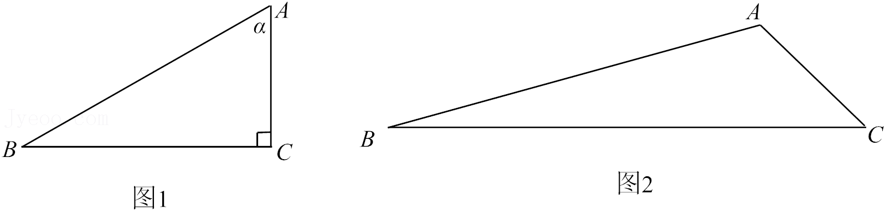

1. （2021•菏泽）某天，北海舰队在中国南海例行训练，位于*A*处的济南舰突

然发现北偏西30°方向上的*C*处有一可疑舰艇，济南舰马上通知位于正东方向200海里*B*处的西安舰，西安舰测得*C*处位于其北偏西60°方向上，请问此时两舰距*C*处的距离分别是多少？

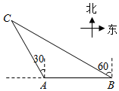

1. （2021•枣庄）2020年7月23日，我国首次火星探测“天问一号”探测器，

由长征五号遥四运载火箭在中国文昌航天发射场发射成功，正式开启了中国的火星探测之旅．运载火箭从地面*O*处发射，当火箭到达点*A*时，地面*D*处的雷达站测得*AD*＝4000米，仰角为30°.3秒后，火箭直线上升到达点*B*处，此时地面*C*处的雷达站测得*B*处的仰角为45°．*O*，*C*，*D*在同一直线上，已知*C*，*D*两处相距460米，求火箭从*A*到*B*处的平均速度．（结果精确到1米，参考数据：1.732，1.414）

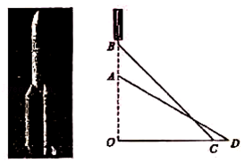

1. （2021•潍坊）如图，某海岸线*M*的方向为北偏东75°，甲、乙两船同时出

发向*C*处海岛运送物资．甲船从港口*A*处沿北偏东45°方向航行，乙船从港口*B*处沿北偏东30°方向航行，其中乙船的平均速度为*v*．若两船同时到达*C*处海岛，求甲船的平均速度．（结果用*v*表示．参考数据：1.4，1.7）

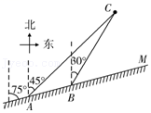

1. （2021•威海）在一次测量物体高度的数学实践活动中，小明从一条笔直公

路上选择三盏高度相同的路灯进行测量．如图，他先在点*B*处安置测倾器，于点*A*处测得路灯*MN*顶端的仰角为10°，再沿*BN*方向前进10米，到达点*D*处，于点*C*处测得路灯*PQ*顶端的仰角为27°．若测倾器的高度为1.2米，每相邻两根灯柱之间的距离相等，求路灯的高度（结果精确到0.1米）．

（参考数据：sin10°≈0.17，cos10°≈0.98，tan10°≈0.18，sin27°＝0.45，cos27°≈0.89，tan27°≈0.51）

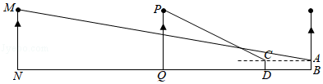

16、（2021•资阳）资阳市为实现网络全覆盖，年拟建设基站七千个．如图，在坡度为的斜坡上有一建成的基站塔，小芮在坡脚测得塔顶的仰角为，然后她沿坡面行走13米到达处，在处测得塔顶的仰角为．（点、、、均在同一平面内）（参考数据：，，

（1）求处的竖直高度；

（2）求基站塔的高．

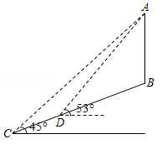

1. （2021•新疆）如图，楼顶上有一个广告牌*AB*，从与楼*BC*相距15*m*的*D*

处观测广告牌顶部*A*的仰角为37°，观测广告牌底部*B*的仰角为30°，求广告牌*AB*的高度．（结果保留小数点后一位，参考数据：sin37°≈0.60，cos37°≈0.80，tan37°≈0.75，1.41，1.73）

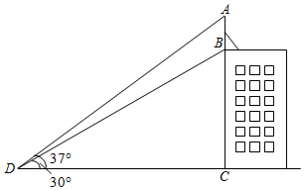

18、（2021•临沂）如图，在某小区内拐角处的一段道路上，有一儿童在处玩耍，一辆汽车从被楼房遮挡的拐角另一侧的处驶来，已知，，，，汽车从处前行多少米才能发现处的儿童（结果保留整数）？

（参考数据：，，；，，

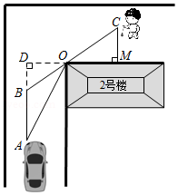

19、（2021•台州）图1是放置在水平地面上的落地式话筒架实物图，图2是其示意图．支撑杆垂直于地面，活动杆固定在支撑杆上的点处．若，，，求活动杆端点离地面的高度．（结果精确到，参考数据：，，

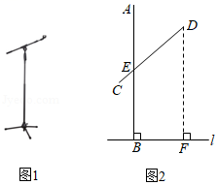

1. （2021•聊城）时代中学组织学生进行红色研学活动．学生到达爱国主义教

育基地后，先从基地门口*A*处向正南方向走300米到达革命纪念碑*B*处，再从*B*处向正东方向走到党史纪念馆*C*处，然后从*C*处向北偏西37°方向走200米到达人民英雄雕塑*D*处，最后从*D*处回到*A*处．已知人民英雄雕塑在基地门口的南偏东65°方向，求革命纪念碑与党史纪念馆之间的距离（精确到1米）．（参考数据：sin37°≈0.60，cos37°≈0.80，tan37°≈0.75，sin65°≈0.91，cos65°≈0.42，tan65°≈2.14）

